Турнир баскетбольного клуба ДЮЦ «Фаворит»
9 декабря 2018 г. в спортивном зале клуба ДЮЦ "Фаворит" г. Пермь прошел открытый турнир по баскетболу среди юношей 2007-2008 гг р.
Сборная Добрянского района на этих соревнованиях была составлена из спортсменов ДЮСШ г. Добрянки и МАОУ "Полазненской СОШ № 1".
В итоговом протоколе команда заняла 4 место.
Добрянские баскетболисты на этом турнире выиграли конкурс командных бросков. Лучшим игроком в команде признан Москалёв Александр (г. Добрянка).
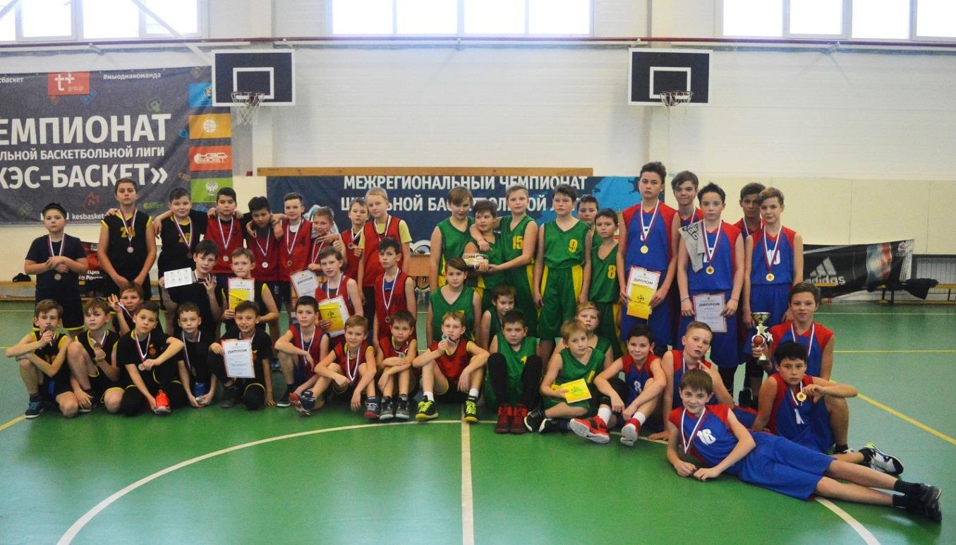

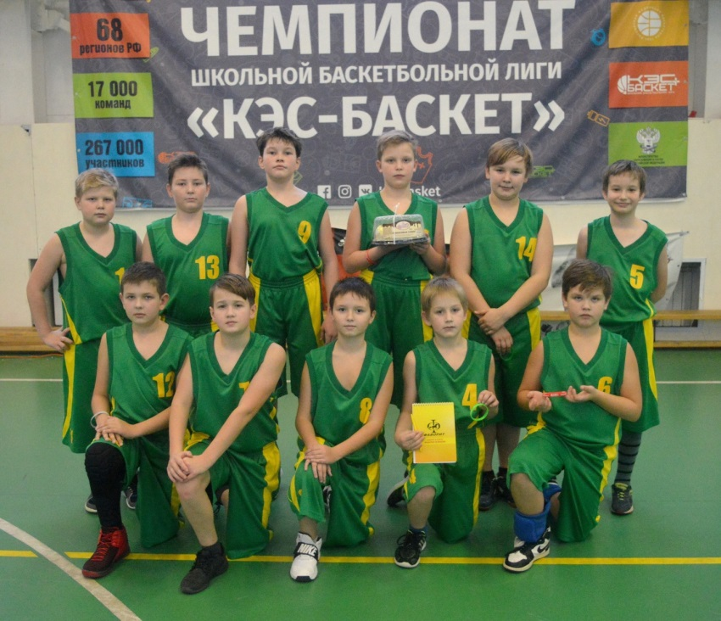
Сборная
Добрянского района
Участники турнира

